Onglet 1
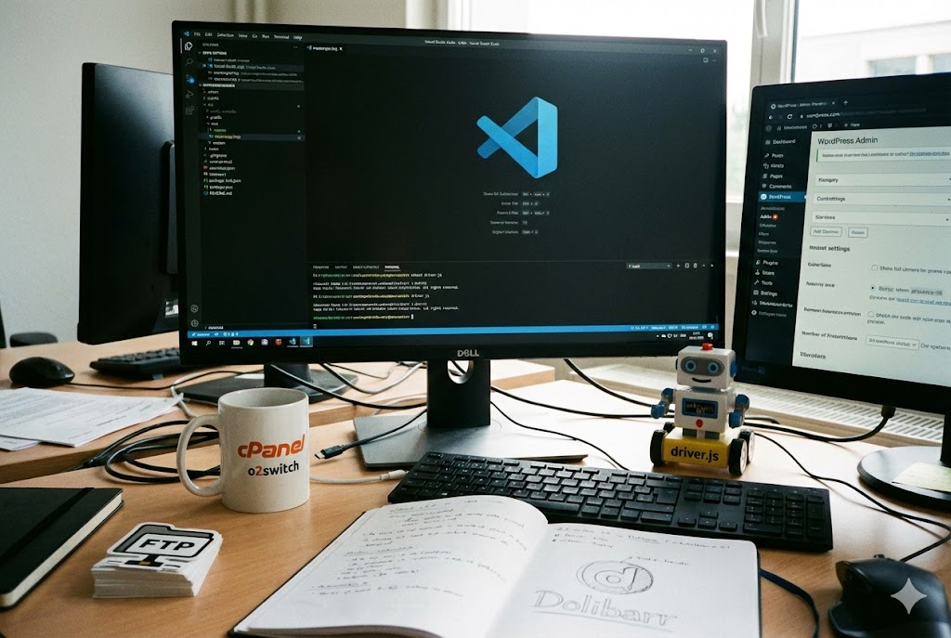

1. Introduction et Contexte 3
1.1. Présentation de l'entreprise Properdol : Activité ERP/CRM et environnement Dolibarr. 3
1.2. Objectifs du stage : Création d'un module d'onboarding (visite guidée) et automatisation de workflows clients. 4
Objectif 1 : Le développement du module d'onboarding « DoliTour » 4
Objectif 2 : L'automatisation du workflow client « Bonjour Backup » 5
2. Environnement et Méthodes de Travail 6
2.1. Architecture technique : Serveurs O2Switch (Saturne/Mars) et gestion cPanel. 6
2.2. Outils de développement : Extension SFTP sur VS Code et gestion des transferts via Cyberduck. 8
2.3. Gestion de projet et Versioning : Workflow Git (branches dédiées), suivi quotidien et communication collaborative. 10
3. Mission I : Développement du module DoliTour 12
3.1. Analyse et Conception : Architecture MVC de Dolibarr et modélisation de la base de données (tables de configuration). 12
3.2. Intégration de la librairie Driver.js : Injection des scripts via les Hooks et gestion des formats de données (JSON/Timestamp). 14
3.3. Développement de l'UI/UX : Personnalisation visuelle, aperçu dynamique et implémentation du Drag & Drop (jQuery UI & AJAX sécurisé par Tokens CSRF). 15
3.4. Traçabilité : Gestion de l'historique utilisateur ("Play Once") et fonctions de réinitialisation. 18
4. Mission II : Automatisation Bonjour Backup 20
4.1. Déploiement de la Landing Page : Installation WordPress, thème enfant et formulaires avec passage de paramètres GET. 20
4.2. Interconnexion WordPress - Dolibarr : Script de récupération dynamique et détection intelligente des civilités (Regex). 21
4.3. Automatisation et APIs : Intégration de l'API Gouv (SIRET), algorithme de calcul de TVA et traitement automatisé des catégories de tiers via les objets natifs Dolibarr. 23
5. Infrastructure et Sécurité 25
5.1. Gestion des Certificats et DNS : Mise en place de Let's Encrypt et gestion des conflits de sous-domaines sur cPanel. 25
5.2. Délivrabilité et Emailing : Configuration du relais SMTP Mailjet (SPF, DKIM, DMARC). 26
5.3. Continuité de service : Sécurisation du fichier de configuration (chmod 444) et gestion des accès réseau. 27
6. Conclusion 29
6.1. Bilan technique et fonctionnel. 29
6.2. Apports du stage pour le projet professionnel. 29
7. Compétences Bloc 1 Tableau de synthèse des compétences validées. 30
Bloc 1 : Gérer le patrimoine informatique 30
Bloc 1.2 : Répondre aux incidents et aux demandes d’évolution 31
Bloc 1.3 : Développer la présence en ligne de l’organisation 31
Bloc 1.4 : Travailler en mode projet 32
Bloc 1.5 : Mettre à disposition un service informatique 32
Bloc 1.6 : Organiser son développement professionnel 32
8. Annexes Diagramme de Gantt et captures d'écran des réalisations. 33
8. Annexes : Diagramme de Gantt et captures d'écran des réalisations 33

1. Introduction et Contexte

1.1. Présentation de l'entreprise Properdol : Activité ERP/CRM et environnement Dolibarr.

Après plus de 10 années à travailler dans le secteur associatif environnemental en Alsace et en Lorraine, Julien fonde iouston informatique en 2011. Titulaire d'une licence en création multimédia, il a assuré tout au long de sa carrière la gestion de projets informatiques. Il anime également des
formations depuis plus de 10 ans. Au début de son activité, iouston informatique réalise principalement des sites internet et utilise rapidement dolibarr pour sa gestion. Convaincu du potentiel de dolibarr et du besoin existant chez ses clients, Julien se spécialise de plus en plus sur cet ERP. Julien rencontre pour les besoins de développement client, Mikael Carlavan avec qui il commence à collaborer dès 2015.
Au fur et à mesure du temps, leur partenariat se développe et Julien se spécialise toujours plus sur dolibarr qui représente aujourd’hui la majorité de l’activité de l’entreprise iouston informatique. Dans cette activité, Julien accompagne des clients sur mesure tout au long de leur vie avec cet ERP.
En 2025, Julien fonde Properdol, une société spécialisée dans l’hébergement de systèmes de gestion et de logiciels en mode SAAS. L’idée est de proposer un service clé en main aux clients.


Après un master en Systèmes intelligents et communicants, Mikael Carlavan poursuit ses études par un diplôme d’ingénieur en traitement du signal, puis devient docteur en traitement d’images. Il travaille plusieurs années en tant qu’ingénieur chez Thalès où il travaille sur l’amélioration du traitement des images satellitaires. En parallèle, pour se détendre, Mikael code des modules pour l’ERP dolibarr ou pour d’autres projets web. Finalement, il quitte Thalès pour se consacrer à plein temps à son aventure entrepreneuriale chez Camina, la société qu’il a fondée. Il travaille en étroite collaboration avec Julien sur de nombreux projets autour de dolibarr ou d’applications mobiles, notamment signalement-tique, qui obtiendra le prix national de la recherche participative en 2022. Partie prenante dans l’aventure Properdol, Mickael aime relever des défis techniques !

1.2. Objectifs du stage : Création d'un module d'onboarding (visite guidée) et automatisation de workflows clients.
L’enjeu de mon stage au sein de l’entreprise Properdol repose sur la modernisation des outils internes et l’optimisation de l’acquisition client à travers deux missions de développement distinctes mais complémentaires.

Objectif 1 : Le développement du module d'onboarding « DoliTour »
Le but principal est de pallier la complexité de l'interface de l’ERP/CRM Dolibarr en proposant une visite guidée interactive aux nouveaux utilisateurs. Cette solution vise à réduire significativement le temps d'apprentissage et les erreurs de saisie lors des premières utilisations du logiciel.
Techniquement, l'objectif est de concevoir un module basé sur la librairie Driver.js, capable d'injecter des bulles d'aide dynamiques pointant vers des éléments CSS spécifiques sans altérer le code source de Dolibarr. Les fonctionnalités majeures à implémenter sont :
- La création d'une interface d'administration intuitive pour configurer chaque étape du tour.
- La personnalisation visuelle poussée du module (choix des couleurs, des polices et des styles de bulles).
- L'organisation des écrans via un système de « Drag & Drop » pour une gestion fluide de l'ordre des étapes.
- La mise en place d'une traçabilité utilisateur (« Play Once ») pour garantir que l'aide interactive ne s'affiche qu'une seule fois par profil.
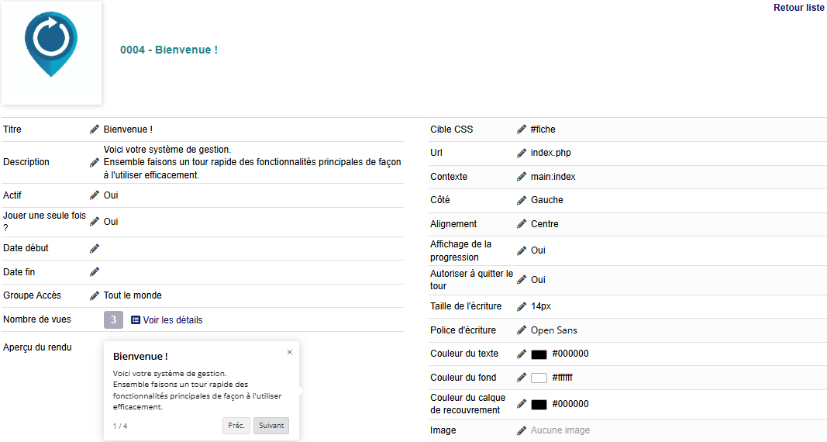

Objectif 2 : L'automatisation du workflow client « Bonjour Backup »
Ce projet porte sur la mise en œuvre technique d'un service de stockage de données de sauvegarde S3 nommé Bonjour Backup. L'objectif central est de transformer un processus de vente manuel en un tunnel de conversion entièrement automatisé, de l'inscription à la mise en service technique.
Les défis techniques de cette mission incluent :
- Le déploiement d'une landing page WordPress servant de point d'entrée, capable de transmettre dynamiquement les informations (comme l'email) vers Dolibarr via des paramètres URL.
- L'interface avec des ressources externes, notamment l'API Gouv, pour l'autocomplétion des données légales à partir du numéro SIRET et le calcul automatisé de la TVA intracommunautaire.
- L'automatisation administrative par la création instantanée d'un tiers et d'un contact en base de données dès la validation du formulaire.
- Le provisioning technique automatisé déclenchant la création de buckets de stockage, de tokens d'accès et de comptes de facturation sur l'infrastructure S3.
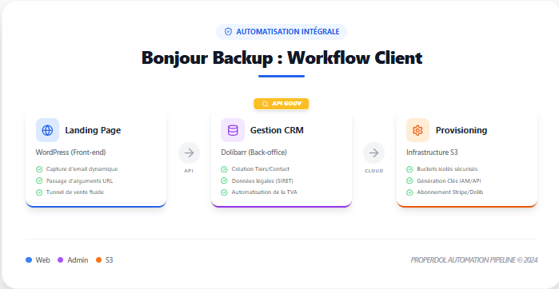
En résumé, ces deux objectifs visent à accroître l'efficacité opérationnelle de Properdol tout en simplifiant l'expérience des utilisateurs et des futurs clients.

2. Environnement et Méthodes de Travail

2.1. Architecture technique : Serveurs O2Switch (Saturne/Mars) et gestion cPanel.
Pour mener à bien mes missions, j'ai travaillé sur une infrastructure d'hébergement mutualisée chez l'hébergeur O2Switch. L'organisation reposait sur une séparation claire des services à travers deux serveurs distincts, identifiés par des noms de planètes pour faciliter leur gestion :

- Le serveur Saturne (sc8saturne) : Ce serveur a été le cœur de ma première mission. Il hébergeait l'environnement de développement complet de Dolibarr (ERP/CRM) sur lequel j'ai conçu le module DoliTour. C’est ici que se trouvaient la base de données SQL et les fichiers sources du logiciel, accessibles via une adresse IP partagée (109.234.161.28).
- Le serveur Mars (sc5mars) : Ce second environnement était spécifiquement dédié au projet Bonjour Backup. Il servait à héberger la partie Web, notamment l'installation de WordPress pour la landing page et le système de collecte d'emails.
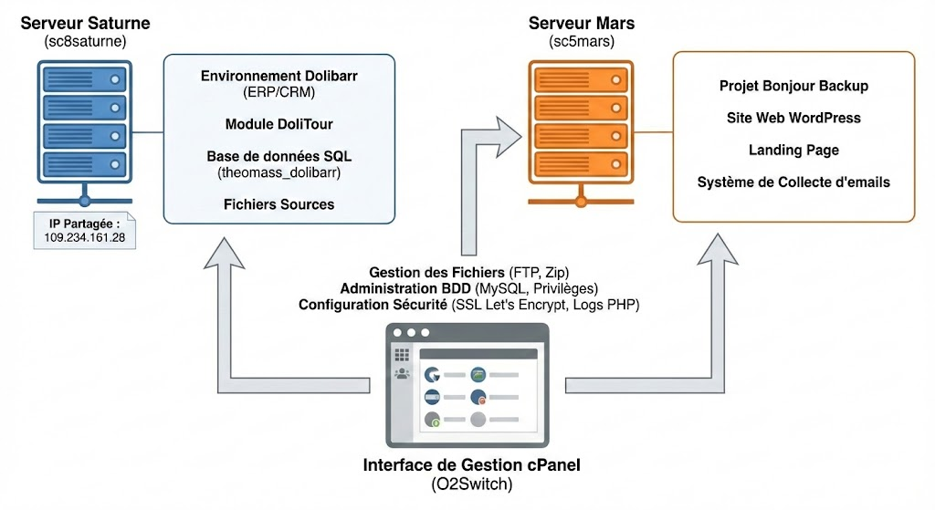
La gestion de ces deux serveurs s'est faite via l'interface cPanel, un outil d'administration standard qui m'a permis de réaliser plusieurs tâches critiques:

- Gestion des fichiers : Pour uploader les fichiers de Dolibarr, extraire des archives .zip directement sur le serveur et configurer les accès FTP.
- Administration des bases de données : Pour créer la base de données MySQL "theomass_dolibarr" et gérer les privilèges des utilisateurs.
- Configuration de la sécurité : Pour activer le reporting d'erreurs PHP lors du développement et installer les certificats SSL via Let's Encrypt afin de sécuriser les échanges.
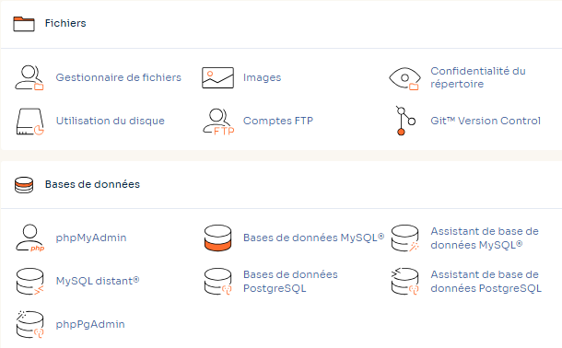
Cette architecture en deux temps a permis de travailler de manière sécurisée en isolant l'application métier (Dolibarr) du point d'entrée client (WordPress), tout en centralisant la gestion technique grâce à la puissance du cPanel.

2.2. Outils de développement : Extension SFTP sur VS Code et gestion des transferts via Cyberduck.
Pour développer efficacement durant ce stage, j'ai mis en place un environnement de travail optimisé qui me permettait de coder rapidement tout en gérant les fichiers sur les serveurs Saturne et Mars de manière sécurisée.
Mon outil principal a été Visual Studio Code (VS Code), complété par l'extension SFTP. Cet outil a été un véritable atout pour ma productivité car il permettait une synchronisation en temps réel : chaque modification sauvegardée dans mon code était immédiatement envoyée sur le serveur de développement. Grâce à cela, je pouvais éditer les fichiers PHP du module DoliTour et tester les changements instantanément sur l'interface de Dolibarr sans avoir à faire de manipulations manuelles répétitives. Pour aller encore plus loin, j'ai créé des snippets personnalisés dans VS Code, ce qui m'a permis d'automatiser l'écriture de fonctions récurrentes et de gagner un temps précieux lors du développement.
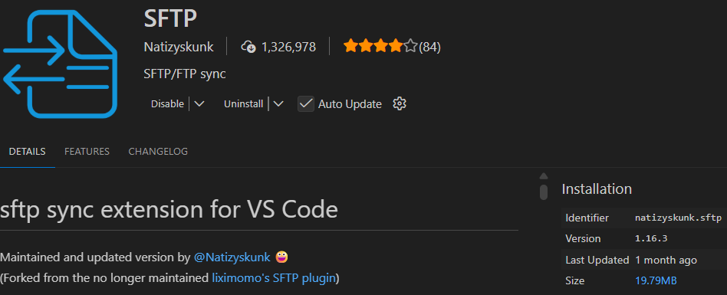
En complément, j'ai utilisé Cyberduck comme client de transfert de fichiers plus traditionnel. Ce logiciel m'a été indispensable pour des tâches de gestion plus globale :
- Le déploiement initial des dossiers complets de Dolibarr et WordPress sur les hébergements.
- L'upload de ressources volumineuses, comme les archives ZIP de modules ou les images d'illustration.
- La configuration des permissions de fichiers, notamment pour sécuriser le fichier de configuration conf.php en le passant en chmod 444 (lecture seule).
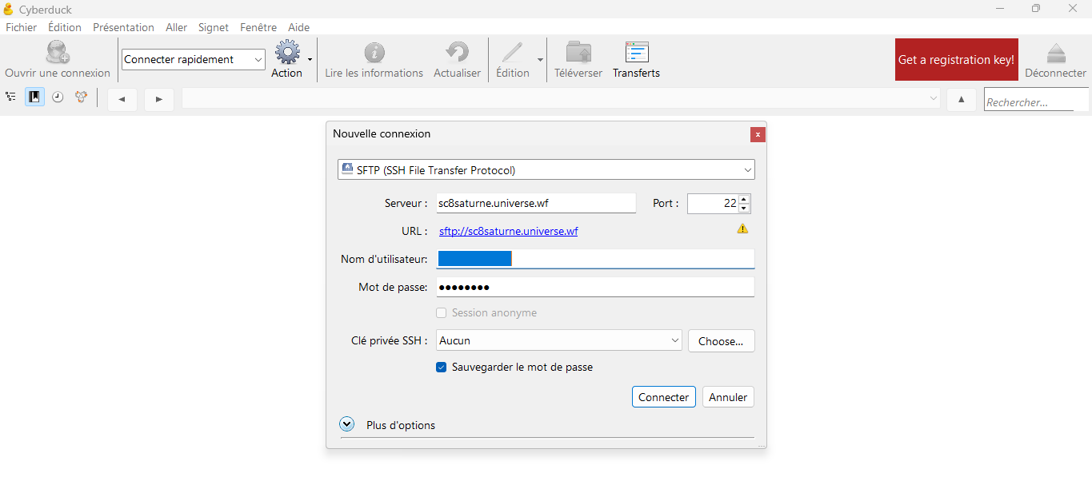
Cette combinaison d'outils a été le socle de ma méthode de travail : l'extension SFTP pour le code quotidien "à chaud" et Cyberduck pour l'administration et la sécurisation des fichiers sur les serveurs de Properdol.

2.3. Gestion de projet et Versioning : Workflow Git (branches dédiées), suivi quotidien et communication collaborative.
Pour assurer la réussite des missions et maintenir une organisation rigoureuse, j'ai adopté une méthodologie de travail structurée autour d'outils de versioning et de canaux de communication fluides avec mon tuteur.
Ma gestion du code a reposé sur l'utilisation de Git et de la plateforme GitHub. Pour ne pas impacter directement le code principal du projet, j'ai travaillé sur une branche dédiée nommée «theo ». Cette approche m'a permis d'effectuer des « push » et des « commits » réguliers pour sauvegarder mes avancées en toute sécurité.
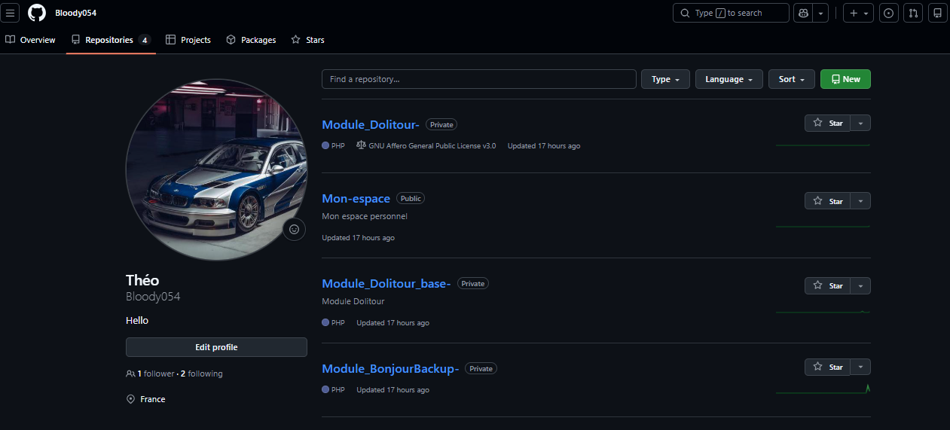
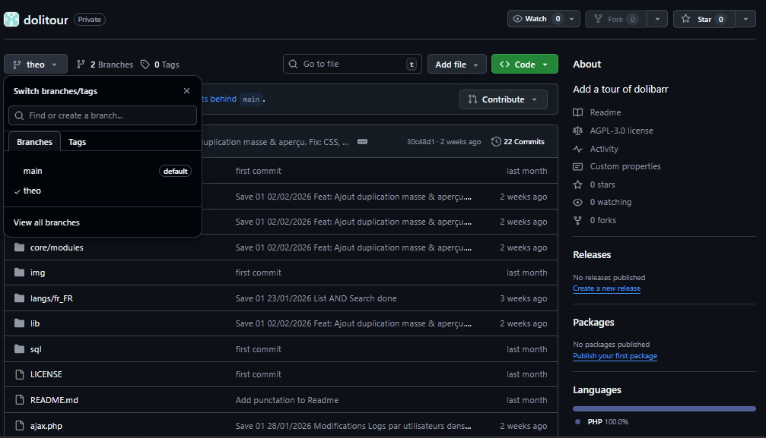

Le suivi de mon activité s'est fait de manière quotidienne à travers deux supports principaux:

- Un journal de bord numérique : J'ai maintenu un dossier sur Google Drive regroupant mes comptes-rendus journaliers, permettant à mon tuteur de suivre l'évolution des tâches en temps réel.
- Des notes de stage structurées : J'ai mis à jour quotidiennement un document de notes techniques pour documenter les problèmes rencontrés et les solutions apportées.
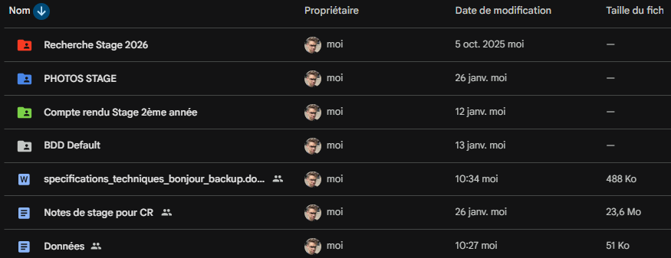
Enfin, la dimension collaborative a été essentielle. Nous avons privilégié WhatsApp pour les échanges instantanés, ce qui nous permettait de résoudre rapidement des blocages techniques ou de partager des captures d'écran. Ce suivi a été complété par des points réguliers de vive voix, soit par téléphone, soit via Google Meet, pour valider les étapes clés et réorienter les priorités si nécessaire.

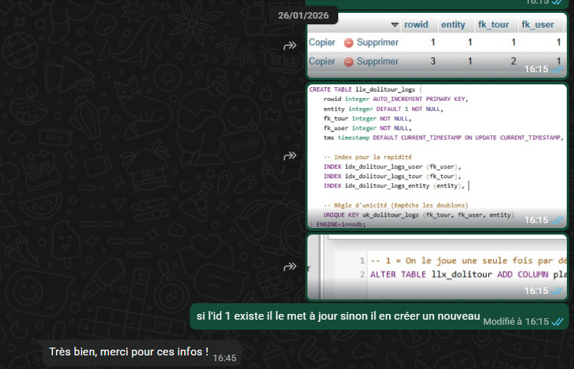
Cette organisation m'a permis de développer une réelle autonomie tout en restant parfaitement aligné avec les attentes techniques de l'entreprise Properdol.

3. Mission I : Développement du module DoliTour

3.1. Analyse et Conception : Architecture MVC de Dolibarr et modélisation de la base de données (tables de configuration).
Pour cette première étape technique du module DoliTour, j’ai dû m’immerger dans le fonctionnement interne de Dolibarr. Voici comment j’ai analysé et conçu la structure du projet avant de commencer à coder.
Dolibarr utilise une architecture de type MVC (Modèle-Vue-Contrôleur), ce qui permet de bien séparer les données, l’affichage et la logique du programme. Dans le cadre de mon module, j'ai suivi cette hiérarchie pour garantir un développement propre et évolutif :
- Le Modèle (Class) : C’est ici que j’ai défini l’objet "Dolitour". Il hérite de la classe parente de Dolibarr (common object) pour bénéficier des fonctions standards de gestion de données.
- Le Contrôleur (Actions/Hooks) : C’est la partie la plus importante. J’ai utilisé le système de Hooks de Dolibarr, qui permet d'insérer mes fonctionnalités à des endroits précis de l’ERP (comme le haut d’une page) sans jamais modifier le code source original du logiciel.
- La Vue : Elle correspond aux fichiers de rendu qui affichent les bulles d’aide et les formulaires d’administration.
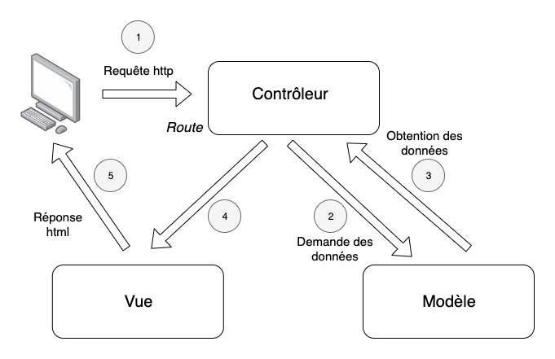
Parallèlement, j'ai dû modéliser la base de données pour que le serveur puisse enregistrer et retrouver chaque étape de visite guidée. J’ai conçu une table SQL spécifique contenant les informations essentielles pour chaque écran :
Champ SQL | Utilité
rowid | Identifiant unique de l'étape.
target_css | La balise HTML/CSS sur laquelle la bulle doit pointer.
context | La page précise de Dolibarr où l'aide doit apparaître.
color / font-color | Les réglages de personnalisation visuelle.
rank | L'ordre d'affichage (utilisé pour le Drag & Drop).
fk_user_group | Le groupe d'utilisateurs autorisé à voir cette étape.

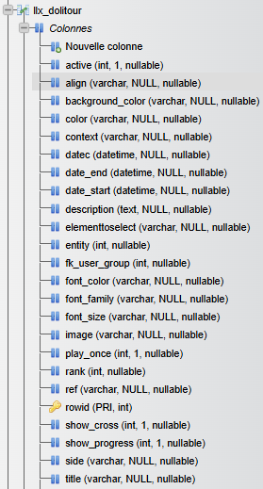
Cette phase de conception était cruciale car elle m'a permis de comprendre que le module ne devait pas seulement afficher du texte, mais devait être capable de "reconnaître" où il se trouve (via le contexte) pour proposer la bonne aide au bon moment.

3.2. Intégration de la librairie Driver.js : Injection des scripts via les Hooks et gestion des formats de données (JSON/Timestamp).
Pour cette étape technique, j'ai dû faire communiquer le "cerveau" de Dolibarr (en PHP) avec l'interface de l'utilisateur (en JavaScript) pour que les bulles d'aide s'affichent correctement.
L'objectif de cette mission était d'intégrer la librairie externe Driver.js pour créer les visites guidées. Pour y parvenir sans modifier les fichiers racines de Dolibarr, j'ai utilisé le système des Hooks. Concrètement, mon code "s'accroche" à l'en-tête (header) des pages pour injecter automatiquement les fichiers JavaScript et CSS nécessaires au fonctionnement des bulles d'aide.
// Extrait de actions_dolitour.class.php
public function addHtmlHeader($parameters, &$object, &$action, $hookmanager)
{
// Injection des fichiers de la librairie Driver.js
print '<link rel="stylesheet" type="text/css" href="'.dol_buildpath('/dolitour/css/driver.min.css', 1).'">';
print '<script src="'.dol_buildpath('/dolitour/js/driver.min.js', 1).'"></script>';

// Injection de votre propre logique JS pour lancer le tour
print '<script src="'.dol_buildpath('/dolitour/js/dolitour_run.js', 1).'"></script>';
}

Lors du développement, j'ai rencontré deux défis techniques majeurs :
- Le passage des données du PHP vers le JavaScript : Les informations de mes tours (titres, textes, cibles) sont stockées dans la base de données et récupérées en PHP. Cependant, Driver.js ne comprend que le JavaScript. Pour faire le pont entre les deux, j'ai utilisé la fonction json_encode(). Cela permet de transformer mes tableaux de données PHP en un format JSON lisible instantanément par le script de la visite guidée.
- La gestion des dates et du Timestamp : Dolibarr stocke les dates au format Timestamp" (une suite de chiffres), alors que le navigateur a besoin d'un format texte lisible. J'ai résolu ce problème en utilisant la fonction interne $db->jdate(), qui convertit proprement ces données avant de les envoyer au script de l'interface.

// Préparation des données pour le JS
$date_propre = $db->jdate($object->date_creation); // Conversion Timestamp
$data_js = array(
'titre' => $object->title,
'contenu' => $object->description
);

// Passage du PHP vers le JavaScript
print '<script> var tourData = ' . json_encode($data_js) . '; </script>'; // Conversion JSON

Grâce à ces solutions, le module est devenu capable de récupérer dynamiquement n'importe quel tour de la base de données et de l'afficher de manière fluide pour l'utilisateur, tout en respectant les standards de développement de Dolibarr.

3.3. Développement de l'UI/UX : Personnalisation visuelle, aperçu dynamique et implémentation du Drag & Drop (jQuery UI & AJAX sécurisé par Tokens CSRF).
Pour rendre le module DoliTour agréable à utiliser et visuellement cohérent, j'ai accordé une importance particulière à l'interface utilisateur (UI) et à l'ergonomie (UX). L'objectif était de permettre à l'administrateur de personnaliser entièrement l'apparence des visites guidées sans avoir à modifier le code.
J'ai commencé par intégrer une multitude d'options de personnalisation visuelle : choix des couleurs de fond et de texte, sélection de polices d'écriture modernes, réglage de la taille du texte et même de l'arrondi des bordures des bulles d'aide. Pour que ces modifications soient simples à réaliser, j'ai développé un aperçu dynamique (Preview) directement sur la fiche de configuration. Ce bloc visuel simule le rendu final de la bulle d'aide en temps réel, permettant à l'utilisateur de voir instantanément l'impact de ses réglages esthétiques avant de les valider.

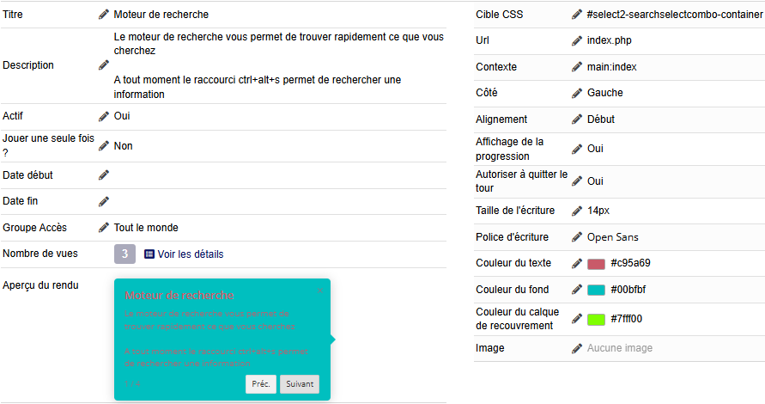
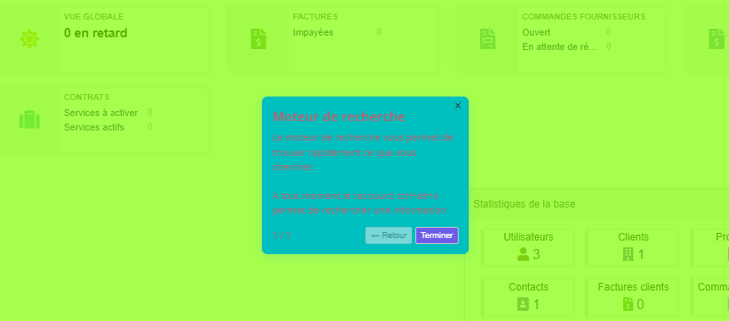
L'une des fonctionnalités les plus marquantes au niveau de l'ergonomie est l'implémentation du Drag & Drop (glisser-déposer) pour organiser l'ordre des étapes. Pour cela, j'ai utilisé la bibliothèque jQuery UI (méthode sortable) qui permet de réorganiser les lignes de la liste des écrans simplement avec la souris.
D'un point de vue technique, ce système repose sur un mécanisme fluide :
- Lorsqu'un élément est déplacé, un script JavaScript détecte le changement de position.
- Une requête asynchrone (AJAX) est alors envoyée en arrière-plan vers un fichier de traitement (ajax.php) pour mettre à jour le champ rank (le rang) dans la base de données sans recharger la page.
- Pour garantir la sécurité de cette opération, j'ai utilisé les Tokens CSRF natifs de Dolibarr, assurant que chaque modification provient d'une session utilisateur valide et empêchant toute tentative de piratage par injection de données.
// Gestion du Drag & Drop
if ($action == 'update_rank') {
$rows = GETPOST('row', 'array');

if (is_array($rows) && count($rows) > 0) {
$db->begin();
$error = 0;

foreach ($rows as $rank => $id) {
$new_rank = $rank + 1;
$sql = "UPDATE ".MAIN_DB_PREFIX."dolitour SET rank = ".$new_rank." WHERE rowid = ".((int)$id);
if (!$db->query($sql)) $error++;
}

if (!$error) {
$db->commit();
echo "OK";
} else {
$db->rollback();
echo "KO";
}
}
exit;
}

Enfin, j'ai apporté des corrections graphiques essentielles pour professionnaliser le rendu final. J'ai notamment dû corriger l'affichage de la flèche pointant vers l'élément cible. À l'origine, un simple rectangle apparaissait à la place du triangle attendu ; une intervention sur le code CSS a permis de restaurer une flèche propre et précise pour mieux guider l'œil de l'utilisateur.
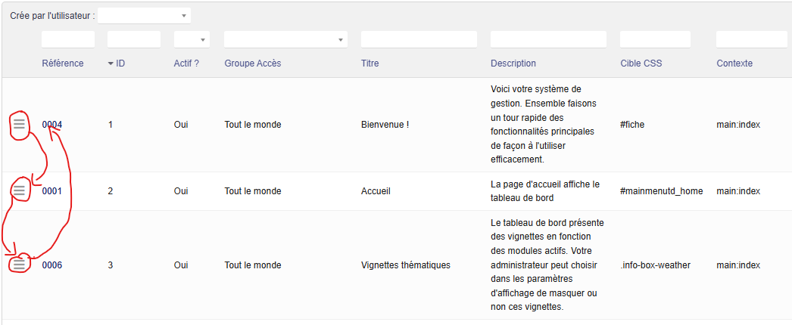

3.4. Traçabilité : Gestion de l'historique utilisateur ("Play Once") et fonctions de réinitialisation.
Pour garantir une expérience utilisateur fluide et éviter de saturer l'interface avec des messages répétitifs, j'ai mis en place un système de traçabilité précis dont l'objectif est de s'assurer qu'une visite guidée ne s'affiche qu'une seule fois par utilisateur (concept du « Play Once »). Ce mécanisme repose sur une gestion d'historique rigoureuse : chaque fois qu'un utilisateur termine la consultation d'un tour, l'événement est enregistré dans une table de logs dédiée en base de données. Pour administrer ces données, j'ai développé la page list_logs.php, réservée aux administrateurs, qui permet de visualiser précisément quel collaborateur a consulté quel guide et à quelle date. J'ai également intégré une option de débogage dans la configuration du module pour forcer l'affichage des tours lors des phases de test, même s'ils sont déjà marqués comme « vus » dans l'historique.
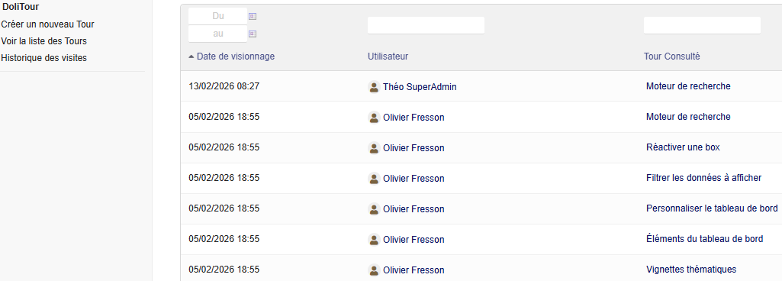
En complément de ce suivi, j'ai conçu plusieurs fonctions de réinitialisation pour offrir une plus grande flexibilité de gestion. Sur la fiche de chaque utilisateur (user/card.php), j'ai ajouté un bouton intitulé « Rejouer l'aide DoliTour » en utilisant le hook add More Actions Buttons. Cette fonctionnalité permet de vider l'historique d'un utilisateur spécifique afin qu'il puisse visionner de nouveau les guides interactifs lors de sa prochaine navigation. Du côté de l'administration, j'ai implémenté des actions de masse permettant de réinitialiser soit l'historique de consultation, soit les paramètres de mise en forme (couleurs, polices) de plusieurs tours simultanément. Un bouton de réinitialisation du style a également été ajouté sur la fiche de chaque tour pour restaurer instantanément les réglages par défaut définis dans la configuration globale du module.

// Gestion Traçabilité
if ($action == 'mark_as_read') {
$id = 0;
if (isset($_REQUEST['id'])) $id = (int)$_REQUEST['id'];

if ($id > 0) {
$object = new DoliTour($db);
$object->id = $id;

$result = $object->markAsRead($user->id);

if ($result > 0) {
echo "OK";
} else {
// C'est ici que le log d'erreur est généré
error_log("DoliTour MarkAsRead Error: " . $object->error);
echo "KO " . $object->error;
}
} else {
echo "KO ID Missing";
}
exit;
}

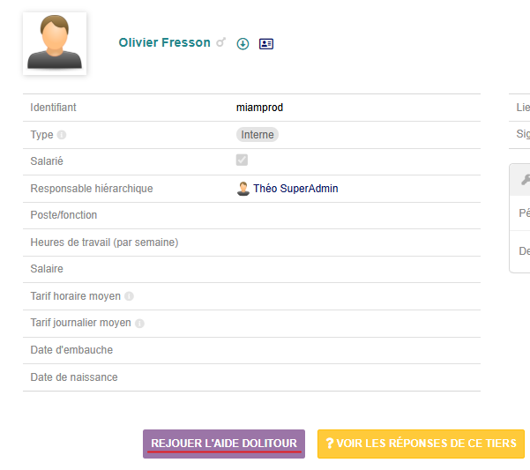

4. Mission II : Automatisation Bonjour Backup

4.1. Déploiement de la Landing Page : Installation WordPress, thème enfant et formulaires avec passage de paramètres GET.
Pour lancer le projet Bonjour Backup, la première étape a consisté à mettre en place une « porte d’entrée » pour les clients : une landing page sous WordPress. J'ai réalisé l'installation sur le serveur Mars (sc5mars) via l'interface cPanel en téléchargeant manuellement l'archive de WordPress pour un contrôle total des fichiers.

Afin de pouvoir personnaliser le design sans risquer de perdre les modifications lors des mises à jour, j’ai configuré un thème enfant basé sur le thème « Generic ». Cela nécessite une structure rigoureuse dans le fichier style.css pour que WordPress reconnaisse la liaison avec le thème parent.
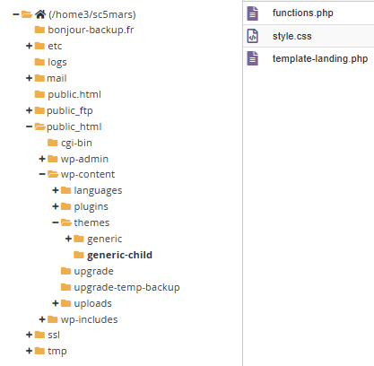
L’élément central de cette page est le formulaire de capture. Contrairement à un formulaire classique qui se contente d'envoyer un mail, celui-ci doit servir de lien vers le questionnaire technique hébergé sur Dolibarr. Pour cela, j'ai utilisé la méthode GET : lorsqu'un utilisateur saisit son adresse email et valide, il est automatiquement redirigé vers Dolibarr. L'astuce technique réside dans l'URL de redirection qui transporte l'email en paramètre (par exemple votre_email=theo@exemple.fr), permettant ainsi au questionnaire Dolibarr de se pré-remplir tout seul, offrant une expérience fluide et professionnelle au futur client.

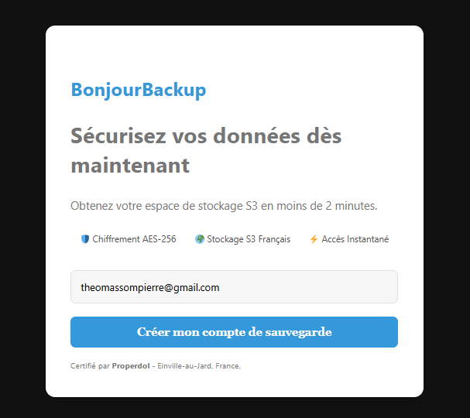

4.2. Interconnexion WordPress - Dolibarr : Script de récupération dynamique et détection intelligente des civilités (Regex).
Une fois la landing page opérationnelle, le défi technique a été de faire « parler » WordPress avec Dolibarr de manière invisible pour l'utilisateur, afin d'éviter toute double saisie d'information.
Pour réaliser cette liaison, j'ai mis en place un script de récupération dynamique. Le principe repose sur le transfert de données via l'URL (méthode GET) : l'adresse email saisie sur WordPress est envoyée en paramètre et Dolibarr la réceptionne automatiquement. Pour que cela fonctionne, j'ai dû modifier le fichier de réception (comme report.php ou le template string.tpl.php) afin d'y intégrer une fonction GETPOST. Cette fonction vérifie si un email est présent dans l'URL et, si c'est le cas, l'affiche directement dans le champ correspondant du questionnaire Dolibarr.
URL (Exemple) : http://sc8saturne.universe.wf/custom/reponse/public/report.php?entity=1&action=create&form-ref=Q2602-0001&votre_email=theomassompierre%40gmail.com

Le second volet de cette interconnexion concerne la détection intelligente des civilités. J'ai remarqué un problème de compatibilité : le formulaire WordPress envoyait des formats variés ou en minuscules (comme « mr », « mme » ou « homme »), alors que Dolibarr nécessite des codes strictement normalisés (comme « MR » ou « MME ») pour ses fiches tiers.
Pour automatiser cette correction, j'ai utilisé des expressions régulières (Regex) au sein d'un script de détection. L'algorithme analyse le mot envoyé et applique les règles suivantes:
- S'il identifie des termes comme « mr », « m. » ou « homme », il les transforme instantanément en « MR ».
- S'il repère « mme » ou « femme », il les convertit en « MME ».
Cette solution technique garantit que les données injectées dans l'ERP sont toujours propres et conformes, évitant ainsi des erreurs d'intégration manuelle ou des fiches clients mal renseignées.
// Civilité ÉLARGI
$c_genre_clean = mb_strtolower($f_genre, 'UTF-8');
$c_genre_clean = trim($c_genre_clean); // On nettoie les espaces

if (preg_match('/^(mr|m\.|homme|monsieur|male|masculin)/', $c_genre_clean)) {
$newContact->civility_code = 'MR';
}
elseif (preg_match('/^(mme|femme|madame|female|mlle)/', $c_genre_clean)) {
$newContact->civility_code = 'MME';
}

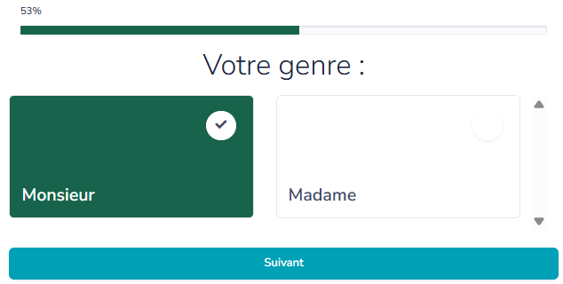
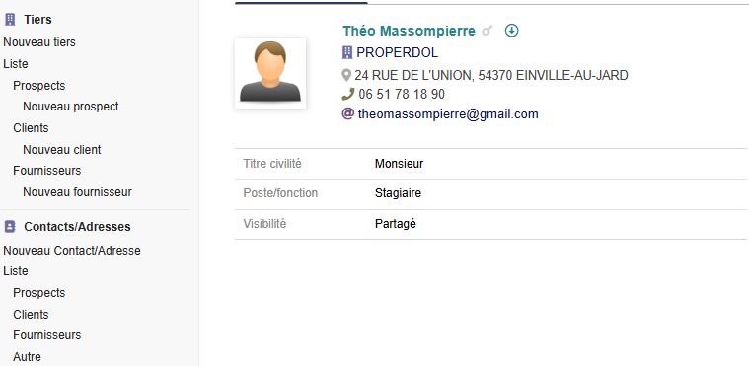

4.3. Automatisation et APIs : Intégration de l'API Gouv (SIRET), algorithme de calcul de TVA et traitement automatisé des catégories de tiers via les objets natifs Dolibarr.
Cette partie constitue le cœur technique du projet Bonjour Backup. L'idée était simple : faire en sorte qu'une fois le formulaire validé, Dolibarr travaille tout seul pour créer le client et configurer son dossier sans intervention humaine.
Pour y parvenir, j'ai mis en place plusieurs briques d'automatisation intelligentes :
- L'autocomplétion via l'API Gouv : Pour simplifier la vie de l'utilisateur, j'ai intégré un script (placé dans le footer.tpl.php) qui interroge l'API des entreprises du gouvernement dès que le numéro SIRET est saisi. En un instant, le nom de la structure, l'adresse, le code postal et la ville sont récupérés et remplis automatiquement dans le formulaire .
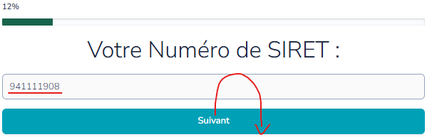
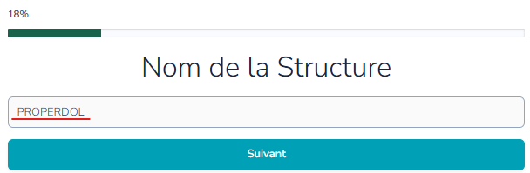
- Le "système D" pour la TVA : Faute d'accès à une API publique gratuite pour vérifier les numéros de TVA intracommunautaire, j'ai développé un algorithme de calcul basé sur le numéro SIREN. Puisque ce numéro suit une logique mathématique précise (FR + une clé de contrôle + SIREN), j'ai codé cette règle directement dans Dolibarr pour générer le numéro de TVA sans aucune erreur .
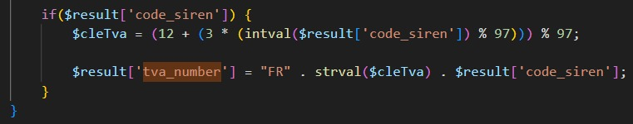
- La création automatique Tiers / Contact : Grâce aux objets natifs de Dolibarr, le script trie les informations selon que le client est un particulier ou une entreprise . Le tableau suivant résume comment les données du formulaire sont "mappées" vers l'ERP:
Donnée collectée | Champ de destination Dolibarr | Particularité technique
Email | Email du tiers | Récupéré via le paramètre GET de WordPress.
SIRET | Numéro SIRET | Déclenche l'autofill API Gouv.
Type Entité | Type de tiers | Force l'ID 3 (PME) ou 8 (Particulier) en base.
Civilité | Genre / Civilité | Nettoyé par Regex (ex: "homme" devient "MR").
Nom / Prénom | Nom du Contact | Création simultanée du Tiers et du Contact lié.

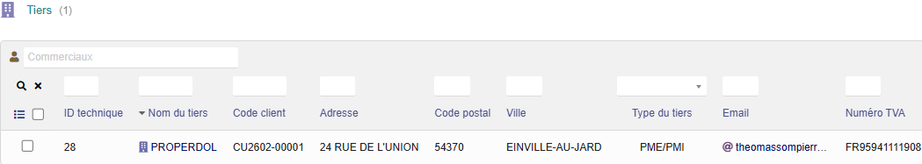

5. Infrastructure et Sécurité

5.1. Gestion des Certificats et DNS : Mise en place de Let's Encrypt et gestion des conflits de sous-domaines sur cPanel.
Pour sécuriser les accès aux différents services et assurer la confiance des utilisateurs, j'ai dû configurer les certificats de sécurité et gérer les noms de domaine sur les serveurs de l'entreprise.
La mise en place de la sécurité HTTPS a été réalisée via l'outil Let's Encrypt intégré à l'interface cPanel. Cette étape était indispensable pour éliminer les messages d'alerte "Connexion non privée" qui apparaissaient sur les navigateurs et bloquaient certaines fonctionnalités comme l'auto-remplissage des formulaires. L'activation s'est faite directement depuis le menu SSL du cPanel, permettant de chiffrer les échanges de données entre les clients et les serveurs Saturne et Mars.
C'est lors de cette configuration que j'ai rencontré un conflit DNS significatif entre les deux environnements. En tentant de créer le sous-domaine config.bonjour-backup.fr sur le serveur de Dolibarr (Saturne), le système a bloqué l'opération avec un message d'erreur indiquant qu'on ne peut pas ajouter d'enregistrement DNS pour le sous-domaine d'un autre utilisateur. Ce blocage provient d'une règle de sécurité d'O2switch : comme le domaine principal bonjour-backup.fr était déjà rattaché au compte WordPress sur le serveur Mars, le cPanel du serveur Saturne refusait d'en prendre le contrôle.
Sorry, you can not add a DNS record for a subdomain of another user’s domain.

Pour résoudre ce problème et garantir la continuité du service, j'ai analysé deux solutions avec mon tuteur:
- Utiliser le domaine principal bonjour-backup.fr qui bénéficiait déjà d'un certificat valide pour éviter les alertes de sécurité.
- À terme, regrouper l'ensemble des fichiers (Dolibarr et WordPress) sur un même espace cPanel afin que le certificat SSL couvre automatiquement tous les sous-domaines du projet.
Cette expérience m'a permis de comprendre concrètement les interactions entre les serveurs DNS et les autorités de certification, tout en validant ma capacité à diagnostiquer des incidents liés aux infrastructures réseau.
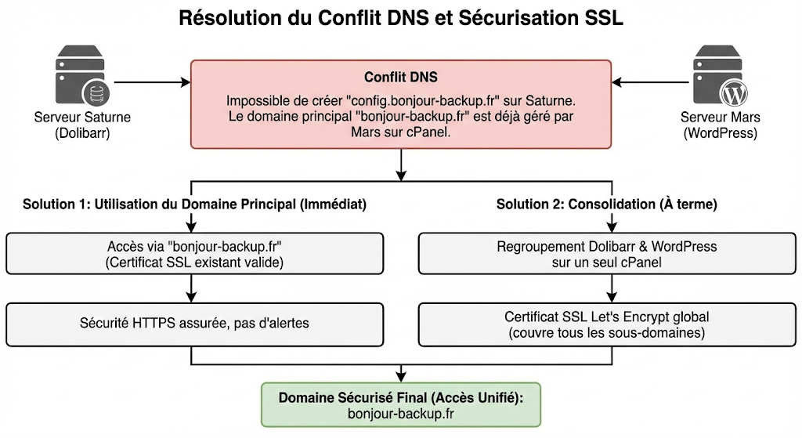

5.2. Délivrabilité et Emailing : Configuration du relais SMTP Mailjet (SPF, DKIM, DMARC).
Pour que le service Bonjour Backup soit pleinement fonctionnel, il est essentiel que les emails de bienvenue et de confirmation arrivent bien dans la boîte de réception des clients sans être bloqués. J'ai donc dû configurer une solution d'envoi professionnelle pour garantir une délivrabilité optimale.
Pour cette mission, j'ai utilisé le relais SMTP de Mailjet, couplé à l'extension WP Mail SMTP sur WordPress. Cette configuration permet de s'affranchir des limites d'envoi des serveurs classiques et d'éviter les alertes de sécurité de Contact Form 7.
La partie la plus technique a consisté à "prouver" aux serveurs de réception (comme Gmail ou Outlook) que nos emails sont légitimes. Pour cela, j'ai paramétré trois protocoles de sécurité dans la zone DNS du domaine bonjour-backup.fr:

- SPF (Sender Policy Framework) : Pour autoriser officiellement les serveurs de Mailjet à envoyer des emails au nom de notre domaine.
- DKIM (DomainKeys Identified Mail) : Pour ajouter une signature numérique cryptée à chaque message, garantissant qu'il n'a pas été modifié durant son trajet.
- DMARC (Domain-based Message Authentication) : Pour donner des instructions aux serveurs de réception sur la marche à suivre si un email échoue aux tests SPF ou DKIM.
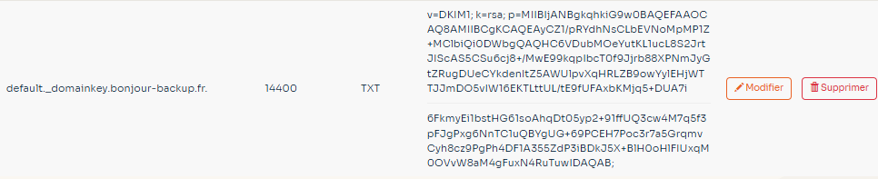
Enfin, pour éviter que le formulaire de contact n'affiche des erreurs, j'ai veillé à ce que l'adresse d'expédition ("From") soit techniquement cohérente avec le serveur d'envoi, en utilisant l'adresse wordpress@sc8saturne.universe.wf.
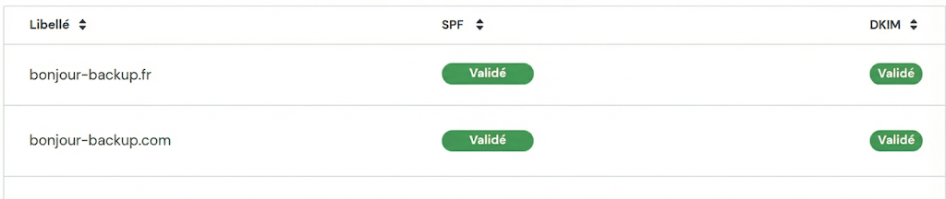
Grâce à ces réglages, les emails de création de compte ne finissent plus en spam, ce qui est crucial pour le lancement commercial du service.

5.3. Continuité de service : Sécurisation du fichier de configuration (chmod 444) et gestion des accès réseau.
Pour garantir la stabilité et la sécurité du projet sur le long terme, j'ai mis en place des mesures de protection critiques sur les fichiers sensibles et gérer les obstacles liés à l'accès au réseau.
Le point le plus important a été la sécurisation du fichier conf.php de Dolibarr. Ce fichier contient toutes les informations confidentielles, comme les identifiants de la base de données. Une fois l'installation terminée, il est impératif de restreindre ses droits d'accès pour empêcher toute modification accidentelle ou malveillante par un script ou un utilisateur tiers. Pour cela, j'ai utilisé le logiciel Cyberduck pour modifier les permissions du fichier en chmod 444. Ce réglage passe le fichier en "lecture seule" pour tout le monde, garantissant ainsi que la configuration reste figée et sécurisée.
En parallèle, j'ai dû assurer la continuité de mon travail face à des contraintes techniques extérieures, notamment la gestion des accès réseau. Durant les phases de développement au lycée, j'ai été confronté au blocage du firewall de l'établissement, qui empêchait la connexion aux serveurs sc8saturne et sc5mars via les protocoles SFTP et SSH. Pour contourner cette interruption de service et pouvoir continuer à livrer mon code en temps réel, j'ai mis en place un partage de connexion mobile. Cette solution m'a permis de disposer d'un accès réseau non filtré et de maintenir une synchronisation constante entre VS Code et les serveurs d'O2Switch.
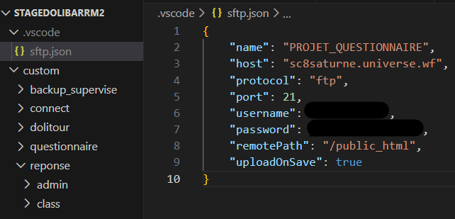
Ces actions, bien que parfois invisibles, sont essentielles : elles protègent l'application contre les failles de sécurité et garantissent que le développeur reste opérationnel quel que soit l'environnement réseau, assurant ainsi une livraison continue des fonctionnalités.
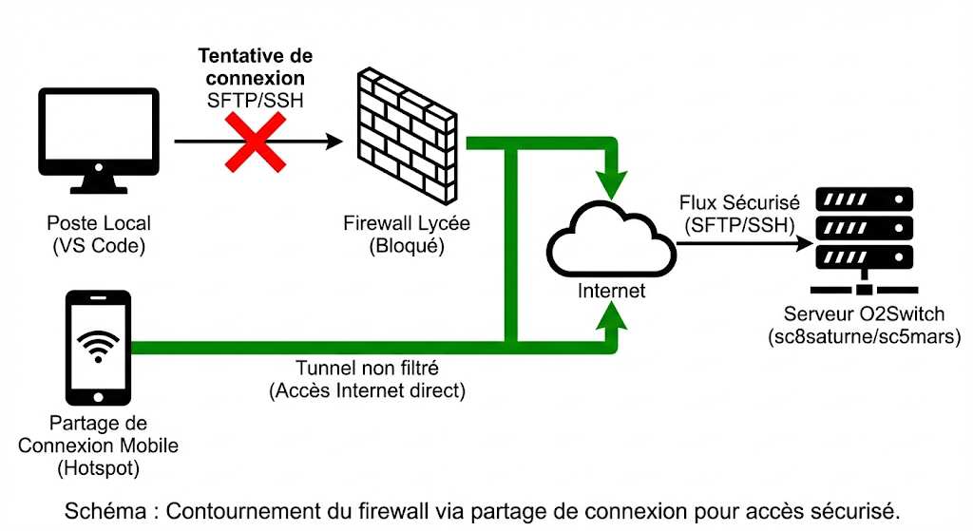

6. Conclusion

6.1. Bilan technique et fonctionnel.
Le bilan de ce stage est extrêmement positif, tant sur le plan de l'efficacité des outils créés que sur la qualité technique de leur intégration dans l'écosystème de l'entreprise.
Sur le plan fonctionnel, les objectifs de départ ont été pleinement atteints. Le module DoliTour est aujourd'hui une solution opérationnelle qui permet de guider les nouveaux utilisateurs de Dolibarr de manière totalement autonome. L'administration peut créer ses propres parcours sans toucher au code, ce qui simplifie l'onboarding et réduit les demandes de support interne. Pour Bonjour Backup, le tunnel de vente est désormais entièrement automatisé : un client peut s'inscrire sur WordPress et retrouver sa fiche tiers, son contact et son accès de stockage S3 créés en quelques secondes. Cette automatisation supprime les erreurs de saisie manuelle et accélère considérablement le processus commercial.
Sur le plan technique, les réalisations reposent sur des bases solides et sécurisées :
- Intégration propre : L'utilisation systématique des Hooks et de l'architecture MVC a permis de développer le module DoliTour sans jamais modifier le cœur de Dolibarr, garantissant ainsi la pérennité des mises à jour du logiciel.
- Interopérabilité réussie : J'ai réussi à faire communiquer des environnements différents (WordPress sur un serveur, Dolibarr sur un autre, API Gouv, stockage S3) de manière fluide grâce à des scripts PHP optimisés et des appels AJAX sécurisés.
- Sécurité et Fiabilité : Chaque faille potentielle a été anticipée, que ce soit par l'utilisation de Tokens CSRF pour les actions en base de données, la sécurisation des fichiers sensibles en chmod 444, ou encore la validation des protocoles d'emailing (SPF, DKIM, DMARC) pour éviter les spams.

6.2. Apports du stage pour le projet professionnel.
Ce stage chez Properdol a été une étape déterminante dans la construction de mon projet professionnel, me permettant de passer de la théorie académique à la réalité d’un environnement de production exigeant.
D'abord, cette expérience a agi comme un véritable révélateur pour mon orientation. Jusqu'ici, mon parcours m'avait permis d'explorer diverses facettes de l'informatique, mais le travail sur Dolibarr a confirmé mon attrait particulier pour le développement de modules métiers et la gestion d'outils ERP/CRM. J'ai découvert comment le code peut répondre à des besoins concrets d'entreprise, comme l'onboarding d'utilisateurs ou l'automatisation de ventes, ce qui renforce mon souhait de m'orienter vers une carrière de développeur spécialisé dans les solutions logicielles pour professionnels.

Sur le plan de l'autonomie technique, j'ai appris à ne plus rester bloqué face à une erreur complexe. En utilisant des ressources comme la documentation officielle ou les forums de la communauté Dolibarr, j'ai développé une méthodologie de recherche efficace pour diagnostiquer et résoudre des problèmes (conflits de syntaxe JSON, erreurs de chemins d'inclusion ou calculs de clés de TVA). Cette capacité à m'auto-former sur des points précis est, selon moi, la compétence la plus précieuse pour un futur développeur.
Enfin, ce stage m'a confronté aux exigences du travail collaboratif en entreprise. L'utilisation quotidienne de Git pour le versioning, la gestion de branches dédiées et le reporting régulier via Google Drive m'ont appris l'importance de la traçabilité et de la communication. Travailler sur des serveurs réels (Saturne et Mars) m'a également sensibilisé aux enjeux de la continuité de service et de la sécurité informatique, des piliers que je souhaite continuer à approfondir dans la suite de mes études.

7. Compétences Bloc 1 Tableau de synthèse des compétences validées.

Bloc 1 : Gérer le patrimoine informatique
- 1.1.1 Recenser et identifier les ressources numériques : OUI
  - J'ai identifié et répertorié les accès serveurs (Saturne et Mars), les bases de données (theomass_dolibarr) et les comptes administrateurs nécessaires au déploiement des services.
- 1.1.2 Exploiter des référentiels, normes et standards : OUI
  - J'ai appliqué les normes de nommage Dolibarr (ex: html.dolitour.class.php) et utilisé Git pour le versionnage du code sur des branches dédiées.
- 1.1.3 Mettre en place et vérifier les niveaux d’habilitation : OUI
  - J'ai créé des comptes de test et configuré l'accès à la page des logs du module DoliTour pour qu'elle soit réservée exclusivement aux administrateurs.
- 1.1.4 Vérifier les conditions de la continuité d’un service informatique : OUI
  - Face au blocage du firewall de mon établissement, j'ai mis en place un partage de connexion mobile pour assurer l'accès continu aux serveurs de développement.

- 1.1.5 Gérer des sauvegardes : OUI
  - J'ai participé au projet "Bonjour Backup" visant à automatiser et superviser la création de buckets S3 pour la sauvegarde des données clients.
- 1.1.6 Vérifier le respect des règles d’utilisation : OUI
  - J'ai veillé à l'application des consignes du tuteur, notamment sur les libellés de l'interface utilisateur pour garantir la clarté du service (ex: "Autoriser l'utilisateur à quitter le tour").

Bloc 1.2 : Répondre aux incidents et aux demandes d’évolution
- 1.2.1 Collecter, suivre et orienter des demandes : OUI
  - J'ai assuré un suivi quotidien via des comptes rendus sur Drive et WhatsApp, permettant d'intégrer rapidement des évolutions comme l'ajout de HTML dans les descriptions.
- 1.2.2 Traiter des demandes concernant les services réseau et système, applicatifs : OUI
  - J'ai diagnostiqué et résolu des problèmes de certificats SSL (alertes de connexion non privée) et des conflits DNS entre les différents cPanels.
- 1.2.3 Traiter des demandes concernant les applications : OUI
  - J'ai corrigé des erreurs critiques (Fatal errors) dans les fichiers d'actions Dolibarr et ajusté le rendu CSS des bulles d'aide interactives.

Bloc 1.3 : Développer la présence en ligne de l’organisation
- 1.3.1 Participer à la valorisation de l’image de l’organisation : OUI
  - J'ai développé la landing page de "Bonjour Backup" sur WordPress, en soignant le visuel pour inciter les clients à créer un compte.

- 1.3.2 Référencer les services en ligne de l’organisation et mesurer leur visibilité : OUI
  - J'ai configuré les domaines (.fr et .com) et travaillé sur les protocoles SPF/DKIM via Mailjet pour éviter que les mails de service ne finissent en spam.
- 1.3.3 Participer à l’évolution d’un site Web : OUI
  - J'ai mis en place un thème enfant WordPress et intégré un formulaire de capture d'emails relié dynamiquement au questionnaire Dolibarr.

Bloc 1.4 : Travailler en mode projet
- 1.4.1 Analyser les objectifs et les modalités d’organisation d’un projet : OUI
  - J'ai analysé le cahier des charges pour automatiser le workflow complet : du formulaire WordPress jusqu'à la création de tiers dans Dolibarr.
- 1.4.2 Planifier les activités : OUI
  - J'ai organisé mon travail par phases (Dolitour puis Bonjour Backup) et tenu un calendrier de tâches mis à jour lors de chaque point avec le tuteur.
- 1.4.3 Évaluer les indicateurs de suivi d’un projet et analyser les écarts : OUI
  - J'ai régulièrement évalué l'avancement de mes tâches (ex: "plus de la moitié des tâches réalisées") et ajusté mes priorités suite aux retours de tests.

Bloc 1.5 : Mettre à disposition un service informatique
- 1.5.1 Réaliser les tests d’intégration et d’acceptation d’un service : OUI
  - J'ai effectué des tests manuels via la console et vérifié que la création des tiers se faisait correctement sans doublons en base de données.
- 1.5.2 Déployer un service : OUI
  - J'ai réalisé l'installation complète de WordPress et des modules Dolibarr sur les serveurs de production via FTP et le gestionnaire de fichiers cPanel.
- 1.5.3 Accompagner les utilisateurs dans la mise en place d’un service : OUI
  - J'ai conçu le module DoliTour spécifiquement pour guider les utilisateurs dans l'interface de l'application via une aide interactive pas à pas.

Bloc 1.6 : Organiser son développement professionnel
- 1.6.1 Mettre en place son environnement d’apprentissage personnel : OUI
  - J'ai optimisé mon environnement de travail sous VS Code en créant des snippets personnalisés pour accélérer l'écriture des fonctions récurrentes.
- 1.6.2 Mettre en œuvre des outils et stratégies de veille informationnelle : OUI
  - J'ai utilisé des ressources de référence comme "CapitaineWP" et les forums de la communauté Dolibarr pour résoudre des points techniques spécifiques.
- 1.6.3 Gérer son identité professionnelle : OUI
  - J'ai contribué aux dépôts GitHub de l'entreprise avec mon profil personnel, assurant la traçabilité de mes développements sur la branche Théo.
- 1.6.4 Développer son projet professionnel : OUI
  - Ce stage m'a permis de découvrir un domaine d'activité différent de mes expériences précédentes, confirmant mon attrait pour le développement de modules métiers.

8. Annexes Diagramme de Gantt et captures d'écran des réalisations.
Cette dernière section regroupe les éléments visuels et justificatifs qui appuient l'ensemble des travaux réalisés durant mon stage chez Properdol. Ces documents permettent de visualiser concrètement l'organisation temporelle du projet ainsi que le rendu final des solutions développées.

8. Annexes : Diagramme de Gantt et captures d'écran des réalisations
Pour commencer, j'ai intégré mon diagramme de Gantt, qui constitue la colonne vertébrale de mon organisation. Il permet de retracer chronologiquement les différentes étapes des deux missions principales : le développement de DoliTour et l'automatisation de Bonjour Backup. Ce graphique met en évidence la répartition du temps entre les phases d'analyse, de conception, de développement et de tests, tout en montrant ma capacité à respecter les délais imposés par l'entreprise.
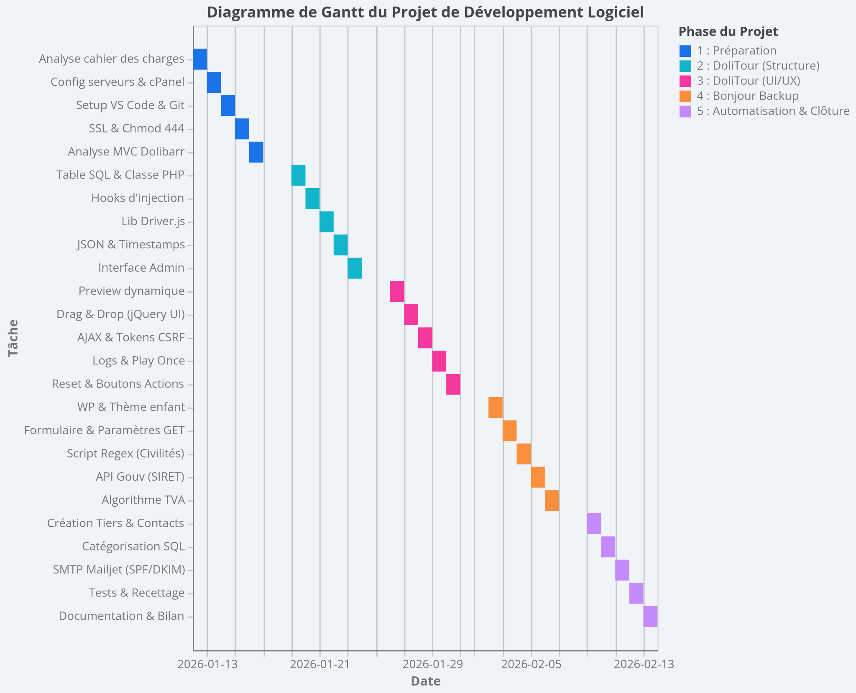
En complément de cette planification, vous trouverez ci-dessous une sélection de captures d'écran illustrant le travail que j’ai réalisé durant ce stage. Ces images servent de preuves visuelles aux explications fournies dans le corps du rapport :

